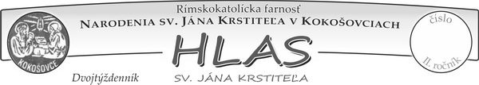
Vydáva Rím.- kat. farský úrad Kokošovce č.118, telefón: 77 98 118,
email: kokosovce@rimkat.sk
VIII. ročník
Číslo 28.
7.6.2020
A BeCeDa kresťanstva, resp. vieš sa správne prežehnať ? ? ?
Tak čo, ste radi, že ste deti nechali doma ? Teda tie, ktoré mohli ísť do školy po takmer troch mesiacoch tento týždeň v pondelok ? Žijeme zvláštnu dobu. Žiak nemusí ísť do školy...maturant nemusí maturovať...ten, kto sa bojí, môže spokojne ostať doma. Sv. Augustín povedal: „Tam, kde je láska je TROJICA: Milujúci, Milovaný a Zdroj Lásky ! ! !“ Ale to bol múdry chlapík, však? Alebo mu nerozumiete ? My si myslíme, boli sme naučení, aj to tak niekto spieva, že na lásku treba dvoch. A hľa aký posun, že trojica....Niektoré skutočnosti nám ani neprídu, že by sme ich mali vedieť, žeby sme ich mali žiť, dávať ich ďalej. A takým je aj tajomstvo dnešného sviatku, tajomstvo Najsvätejšej Trojice. Jeden Boh v troch osobách. Nie traja Bohovia, ale Jeden Boh v spoločenstve dokonalej Lásky. Z tejto lásky sme stvorení, touto láskou celý život priťahovaní, v tejto láske žijeme, pre túto lásku máme raz zomrieť a z nej budeme potom aj súdení. A čo otázka, či sa vieš prežehnať ? Mnohí ju dnes neriešia, aj keby naozaj mali. Mnohí sa na jej správnu odpoveď nepýtajú, aj keď ju nevedia. Mnohí ju nežijú a myslia si, že nepotrebujú aj keď sme všetci na obraz Boha stvorení. Dať prsty pravej ruky jednoducho na čelo, potom na srdca a nakoniec na ľavé aj pravé rameno!!! Pripomínam rameno, nie prsia, nie krk, nie “odháňanie múch“ . A že ľaváci to robíte ľavou ? Nevadí, môže byť, len nech je to dotyk. No popri vonkajšej forme je dôležitý aj vnútorný obsah: Ó môj Bože Otče, prosím ťa o múdrosť v hlave a do hlavy, aby som správne premýšľal. Ó, môj Bože Synu, prosím ťa o Lásku do srdca a pre srdce, aby som každého človeka správne miloval. Ó môj Bože, Duchu Svätý, prosím ťa o silu do ramien a pre ramená. Silu fyzickú, aby som to či ono zvládol uniesť, ale aj silu duchovnú, aby som mal zdravého a obetavého aj usilovného ducha. A pri sv. omši sa ešte troma malými krížikmi značíme pred evanjeliom na čelo, ústa a hruď! Prečo? Nebeský Otče, pomôž mi počuté SLOVO správne porozumieť v mysli ! Pane Ježišu, pomôž mi počuté SLOVO správne ohlasovať a nebáť sa o ňom svedčiť aj navonok vo svete! Duchu Svätý, pomôž mi počuté SLOVO uchovávať hlboko vo svojom srdci, tak ako to robila aj Panna Mária! Hádam ste si neprečítali nič nové, hádam ste dostali to, čo už viete. Verím, že život v Tajomstve Trojice Vás všetkých napĺňa, premieňa a posilňuje. Nech Vás, milí farníci, dnes aj stále žehná Všemohúci Boh Otec + i Syn + i Duch Svätý + amen

ˇppp

F A R S K É O Z N A M Y:

- Nový spôsob sedenia: Od 3. 6. v rámci uvoľňovania hygienických opatrení sa v kostoloch nemusí dodržiavať 2 m odstup a ľudia môžu sedieť tzv. šachovnicovým spôsobom. ( Nikomu nedýchaš a ani tebe nikto nedýcha na krk ! ! ! )
- Prikázaný sviatok: Vo štvrtok 11. 6. je prikázaný sviatok Najsvätejšieho Kristovho Tela a Krvi. V prípade priaznivého počasia a podľa zvyku prosíme kompetentných o pripravenie 4 oltárikov v blízkosti kostolov, resp. aj vo dvoroch konkrétnych rodín. Deti bez rozdielu (predovšetkým dievčatá) veľmi pekne prosíme, aby si na eucharistickú procesiu priniesli v košíkoch lupienky z kvetov. V Žehni a na Zlatej bani samozrejme v stredu 10. 6. večer s platnosťou z daného sviatku. Pri verejnom recitovaní či speve hymnu: Ctíme túto Sviatosť slávnu možno pri tejto slávnosti získať za obvyklých podmienok úplné odpustky...
- Rodičia druhákov ZŠ : V čase 15. - 29. 6. 2020 sa prosím osobne zastavte za p. farárom a vyzdvihnite si prihlášku na prvé sv. prijímanie pre budúci školský rok.
- Birmovanci: Pokračujú v stretnutiach tento týždeň. V stredu 10. júna hneď po sv. omšiach na Zlatej Bani a v Žehni a v piatok 12. júna hneď po sv. omšiach v Kokošovciach a Dulovej Vsi. Domáca úloha: Napísať, alebo vypovedať osobne, čo ti dal resp. aj vzal duchovne (či aj ináč) čas koronakrízy resp. obdobia keď všetci dookola vraveli: OSTAŇTE SEDIEŤ DOMA ! ! !
- Adorácia cez týždeň : Bude vo štvrtok 11. júna od 17 h v Kokošovciach a Dulovej Vsi. Srdečne pozývame všetkých...
- Zapisovanie nových intencií: V tomto týždni - Kokošovce: pondelok, utorok hneď po sv. omši v sakrestii. Dulova Ves: štvrtok hneď po sv. omši v sakrestii, Zlatá Baňa: nedeľa 15 min. pred sv. omšou alebo hneď po nej v sakrestii, Žehňa: streda pred sv. omšou 15 min v sakrestii. Príďte prosíme...
- Odpustové slávnosti: Kokošovce 21. Júna a v Lesíčku 5. Júla vždy o 10.30 hod.
- Úmysel apoštolátu modlitby na mesiac jún : Za všetkých trpiacich, aby našli posilu v Ježišovom srdci. Aby naše farské a rehoľné spoločenstvá podporovali kňazské a rehoľné povolania.
- Myšlienka: „Nemôžeme predstierať, že sme zdraví vo svete, ktorý je chorý. Rany spôsobené našej matke Zemi sú ranami, ktoré krvácajú aj v nás. Nemôžeme zostať ticho pred varovnými výkrikmi, keď si uvedomujme tak vysokú cenu za ničenie a vykorisťovanie ekosystému. Toto nie je čas na to, aby sme aj naďalej odvracali zrak, ľahostajní k signálom, že naša planéta je drancovaná a znásilňovaná hrabivosťou po zisku, veľmi často v mene pokroku. Máme šancu zmeniť kurz, zaviazať sa pre lepší, zdravší svet a odovzdať ho budúcim generáciám. Všetko závisí na nás, či to skutočne chceme.“ pp. František V mene Najsvätejšej Trojice Vám všetkým žehnajú + kaplán Štefan a farár Ľubik

Rímskokatolícka cirkev, farnosť Narodenia sv. Jána Krstiteľa
KOKOŠOVCE - Program bohoslužieb
10. TÝŽDEŇ v období „cez rok“(8.6.2020 - 14.6.2020)

8. 6. | PO | Pondelok  v 10. týždni cez rok | KOKOŠOVCE | 7.00 | Za Boží pokoj pre Margitu
 |  |  | DULOVA VES | 7.30 | ZBP r. Kuklova a Kočiškova 139
9. 6. | UT | Utorok  v 10.týždni cez rok | KOKOŠOVCE | 18.30 | +Mária +Jozef +Ondrej +Máriač.153
10.6. | ST | S platnosťou zo zajtrajšej slávnosti | ZLATÁ BAŇA  Birmovanci 19.15 | 18.00 | K úcte Najsvätejšej Kristovej krvi
 |  |  | ŽEHŇA  Birmovanci 19.15 | 18.00 | ZBP Magdaléna a deti s rod.č.81
11.6. | ŠT | Najsvätejšieho Kristovho Tela a Krvi, Slávnosť  Prikázaný sviatok! | DULOVA VES  Adorácia od 17h | 8.00 | Poďakovanie za 60 r. manžel. Mária a Ján č.76
 |  |  |  | 18.30 | ZBP r. Potočňákova č.12
 |  |  | KOKOŠOVCE  Adorácia od 17h | 8.00 | ZBP a dary D. Sv. Juliana, Božena, František Abr.5
 |  |  |  | 18.30 | Poďakovanie Daniely č.36
 |  |  | LESÍČEK | 18.00 | Sv. liturgia
12.6. | PIA | Piatok  v 10. týždni cez rok | DULOVA VES  Birmovanci 19.00 | 18.30 | + Peter + Margita a ost. rod. Feňovej a Hlodanovej č.43
 |  |  | KOKOŠOVCE  Birmovanci 19.00 | 18.30 | + Alžbeta + Ján + Mária  a ost. r. Uhrinovej č.49
13.6. | SO | Sv. Antona Paduánskeho, kňaza a uč. Cirkvi, Spom. | DULOVA VES | 7.00 | + r. Semanovej + r. Baranovej 38
 |  | S nedeľnou platnosťou | KOKOŠOVCE | 18.30 | ZBP Zuzana s rod.  a Daniel s rod. č.223
14.6. | NE | 11. nedeľa  cez rok | DULOVA VES | 7.30 | Sv. omša pre starších ako 65 r. !
 |  |  |  | 10.30 | ZBP r. Komárova, Lukáčova a Ščamburova č.5
 |  |  | KOKOŠOVCE | 7.30 | Sv. omša pre starších ako 65 r. !
 |  |  |  | 10.30 | ZBP Peter a s rod.  a Janka s rod. č.78
 |  |  | ZLATÁ BAŇA | 9.00 | ZBP Štefan č.151
 |  |  | ŽEHŇA | 9.00 | ZBP Klaudia a Daniel č.54
 |  |  | LESÍČEK | 8.00 | Sv. liturgia
Z vašej emailovej pošty...
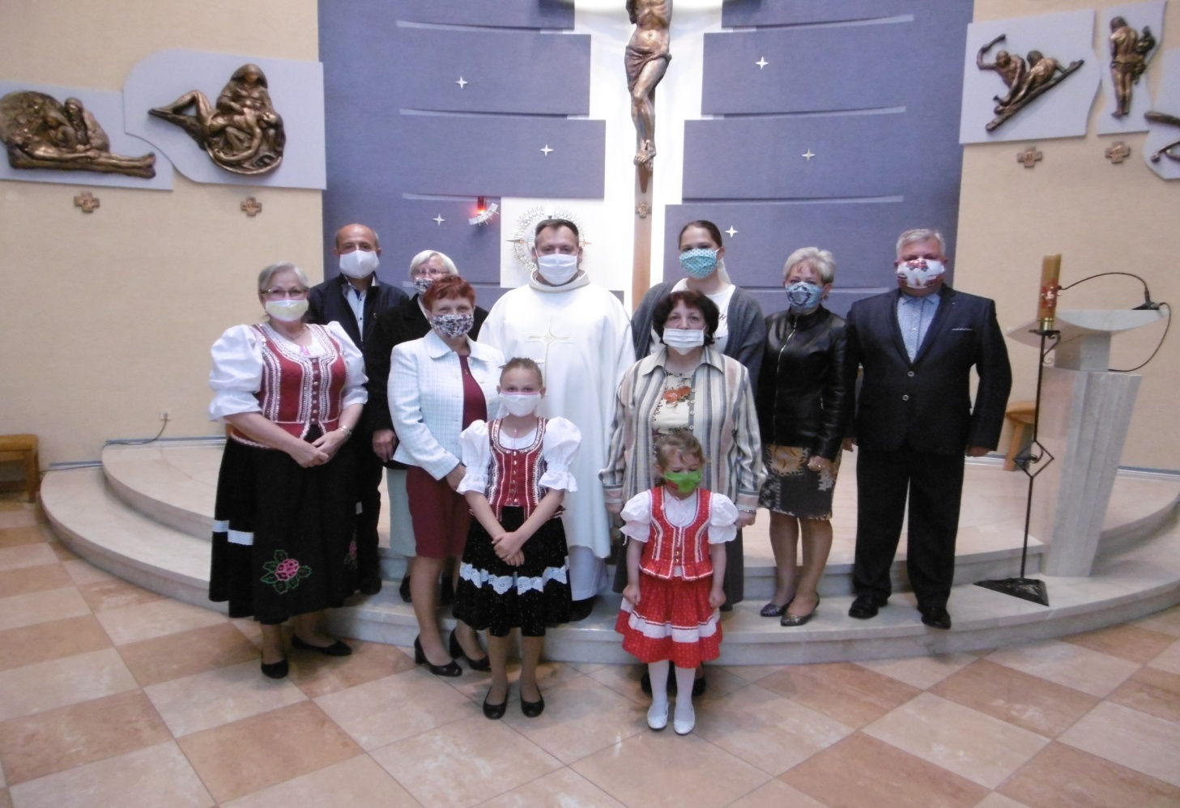

S veľkou radosťou sme my veriaci z Dulovej Vsi prežívali 29. máj, pre nás sviatočný deň, kedy uplynulo už 9 rokov od posviacky nášho kostola sv. Michala archanjela. Deň rýchlo ubehol a my sme s veľkou radosťou vstupovali „do domu Pánovho“. Aj keď za prísnych hygienických opatrení, začínali sme novénou k Duchu Svätému, pokračovali májovou pobožnosťou. O 18.hodine slávením slávnostnej svätej omše, ktorú celebroval pán kaplán Štefan. Všetci spolu sme vytvorili jedno živé spoločenstvo na Tvoju slávu Nebeský Otče a ku cti Panny Márie a všetkých svätých. Na záver sme pozdravili sv. Otca Františka a mali malé agapé pre všetkých prítomných. Nebeský Otče, ďakujeme Ti za tento deň, ďakujeme Ti za Tvoje nekonečné milosrdenstvo a prosíme nedopusť, aby tvoje „domy“ ostali prázdne, aby si v nich Ty ostal sám. Už nikdy Otče. Volaj nás po mene, pozývaj nás k Sebe a daj nám odvahu volať Ťa OTCOM, veď sme a chceme byť nielen podľa mena Tvoje milované deti.
„Nebeský Otče, sladká nádej našich duší, nech Ťa všetci poznajú, uctievajú a milujú. Nebeský Otče, nekonečná dobrota, ktorá sa rozlieva na všetky národy, nech Ťa všetci poznajú, uctievajú a milujú. Nebeský Otče, blahodárna rosa ľudstva, nech ťa všetci poznajú, uctievajú a milujú!“ Matka Eugénia Ravasio
Eva Bednáriková

